**Fundación Antivirus para la Deserción: de lo Psicopedagógico a lo Sociopedagógico**

**Línea Temática**: LÍNEA 5 - Políticas nacionales y gestión institucional para promover la permanencia y reducir la deserción

*Víctor Manuel Valencia Martínez, Fundación ATV, manuel.valencia@udea.edu.co   
Jhisel Andrea Holguín Montoya, Fundación ATV, jhisel.holguin@udea.edu.co   
Gabriel Andrés Rueda Castellanos, Fundación ATV, gandres.rueda@udea.edu.co*

**Resumen**. En Colombia, la deserción estudiantil se ha convertido en parte del panorama dentro de las Instituciones de Educación Superior (en adelante IES). Esto, y el déficit de Ingenieros de Sistemas en el país, hacen parte del contexto en el que nace la Fundación Antivirus para la Deserción (Fundación ATV o ATV), en la cual buscamos articular actores públicos y privados para reducir los niveles de deserción en los programas de Ingeniería de Sistemas y de áreas asociadas a la tecnología; el modelo de intervención que presentaremos en este artículo parte del Acompañamiento Sociopedagógico, conformado por tres ejes: intervención social; ciencia de datos y comunicaciones; fundamentado en la perspectiva de sujeto como seres biopsicosociales, así como en los referentes teóricos: construccionismo social, teoría sociocultural, pedagogía crítica y aspectos del interaccionismo simbólico; además, de exponer los puntos diferenciadores con el enfoque psicopedagógico. Finalmente, los resultados de nuestra intervención se evidencian en las 4.035 Asesorías Sociopedagógicas (ASP) realizadas a estudiantes de Ingeniería de Sistemas de diferentes IES y de programas afines, logrando en el contexto de la Universidad de Antioquia que el 79% de los estudiantes participantes permanezcan y renueven matrícula para el semestre siguiente.

**Descriptores o Palabras Clave:** Permanencia, Deserción, Sociopedagógico, Psicopedagógico, Fundación.

# 1. Introducción

El presente artículo busca exponer el modelo de intervención construido a partir de la experiencia de la Fundación Antivirus para la Deserción, la cual nace en Medellín a mediados del año 2019 ante la necesidad de comprender y combatir la deserción estudiantil, para contribuir a la permanencia de estudiantes de Ingeniería de Sistemas y programas afines, debido a que, para el 2025, el déficit de programadores para Colombia sería de unos 112.000, según Fedesoft y MinTic para Zuleta (2022) en la revista El Colombiano. En Colombia, según el Ministerio de Educación sólo se gradúan en promedio el 40% de los estudiantes que ingresan a programas universitarios. Frente a este panorama, y la alta demanda de profesionales desde la industria tecnológica, se genera un conjunto de articulaciones con dos empresas privadas (Auteco y PSL) y algunas dependencias de la Universidad de Antioquia con el fin de consolidar un programa que aborda de forma integral el fenómeno de la deserción estudiantil en el programa Ingeniería de Sistemas.

Hoy, Antivirus para la Deserción es una organización sin ánimo de lucro comprometida con el mejoramiento de los niveles de permanencia educativa, a través de la implementación de estrategias que promueven la resiliencia, la prevención de la deserción y la retención de estudiantes de programas de educación postsecundaria en áreas de tecnología.

# 2. Desarrollo

## 2.1 Aproximaciones a lo sociopedagógico

El concepto Sociopedagógico como parte de procesos de intervención se ha empleado en diferentes escenarios, entre ellos, Tabernero del Río (2001) trae a nosotros lo planteado por Pablo Natorp como uno de los padres de la pedagogía social, señalando que este término hace referencia a la ciencia o arte en la cual se integra lo social y lo pedagógico como conocimiento y práctica. Por otro lado, autores como Colomer (1992), Morón (1999), Herrera y Padilla (2020) plantean una corriente de lo sociopedagógico en relación a procesos con menores delictivos, consumidores y en reforma juvenil, presentado una perspectiva ligada a procesos reeducativos y de inserción social, entendiéndolo como la “asistencia educativa y de control que debe ejecutarse en el medio familiar y social del menor, facilitando la mejora de sus condiciones objetivas y personales y ayudándole en su proceso de maduración como individuo y miembro de una determinada colectividad” (Colomer, 1992. p. 24). Por otra parte, Tardo-Fernández (2015) y Hernández-Zayas (2021), abordan este modelo como una herramienta para formar en las áreas de pedagogía y educación, configurar docentes estratégicos en relación con su impacto social a través de los procesos formativos y reestructurar los fundamentos de las carreras mencionadas.

Para la construcción de nuestro modelo de intervención retomamos referentes teóricos desde los componentes: Social y Pedagógico. El primero, soportado desde el construccionismo social, partiendo de la realidad social construida a partir de la convergencia entre: la conciencia como conocimiento y visión objetiva, la intersubjetividad como comprensión individual, la temporalidad de los acontecimientos, la interacción social como enlace de las intersubjetividades y el lenguaje. (Berger y Luckman, 1967 citados en Yáñez, 2010). Esto se liga con algunos planteamientos del interaccionismo simbólico, pues esta teoría tiene interés en la comprensión de las situaciones desde el actor que lo vivencia (Carabaña y Lamo, 1978) lo cual permite que, en nuestro acompañamiento, los estudiantes tomen un rol protagónico.

El segundo componente, lo pedagógico, lo hemos abordado desde la comprensión de la teoría sociocultural de Vigotsky, ya que “dentro de esta teoría, el ser humano al entrar en contacto con la cultura a la que pertenece se apropia de los signos que son de origen social para posteriormente internalizarlos”. (Chávez, 2001, p. 60). Estas herramientas y signos en la Fundación se traducen en estrategias de comunicación (preguntas reflexivas, espacios centrados en soluciones, en primeros auxilios psicológicos, entre otros) que generan narraciones por parte de los estudiantes y la construcción de alternativas. Igualmente, este proceso desde la pedagogía crítica implica la creación de relaciones horizontales, que requieren una transformación interna en los sujetos involucrados en el proceso y en la estructura social (Santos, 2008, p. 160).

## 2.2 Modelo de intervención ATV

La deserción es un fenómeno en el que conmutan diversos factores, como lo son lo económico, social, emocional, académico, institucional, familiar, entre otros, permitiendo hacer una lectura multicausal de la deserción, es decir, en Antivirus no podemos fragmentar la vida del estudiante o reducirlo a una sola dimensión, pues estos se interconectan de forma dialógica; así, la permanencia está relacionada con cada uno de los factores mencionados, de manera que los entendemos y abordamos a partir de la identificación y acompañamiento de estudiantes en riesgo de deserción desde tres ejes fundamentales:

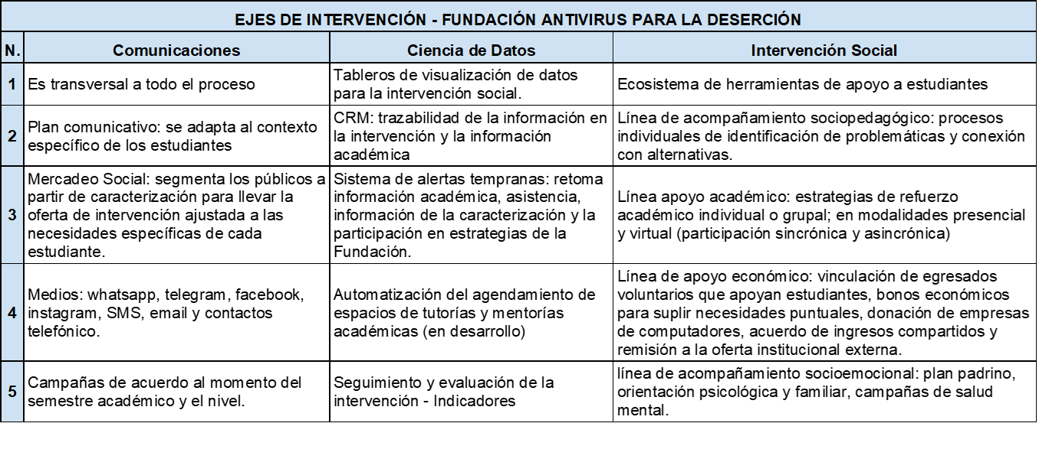

Fig. 1 Ejes de intervención FATV, elaboración propia, 2022

El ecosistema de intervención social surge a partir del vínculo de confianza que creamos con los estudiantes, permitiéndonos conocer de cerca sus necesidades y dificultades para diseñar soluciones acordes a su realidad en procesos de construcción conjunta. Todo el trabajo que hacemos en Antivirus está soportado en la construcción de relaciones de solidaridad, donde no solo apoyamos a los estudiantes, sino que buscamos constantemente crear y fortalecer redes de apoyo entre ellos. Estas redes también incluyen otros actores sociales como egresados, voluntarios externos, la misma comunidad educativa, entre otros. La siguiente gráfica recoge nuestras líneas de intervención social y las estrategias específicas en cada línea:

Fig. 1 Ecosistema de intervención social, elaboración propia, 2021

Nuestra intervención social tiene como eje transversal el Acompañamiento Sociopedagógico y permite articular las demás líneas del ecosistema; las asesorías Sociopedagógicas (ASP), principal estrategia de este acompañamiento, las entendemos como espacios de orientación individual, a través de la conversación entre un profesional social y el estudiante, allí realizamos una lectura conjunta de las situaciones, necesidades y dificultades del sujeto en lo asociado al contexto familiar, económico, habitacional, emocional, académico y lo normativo al interior de la universidad; principalmente, con el ánimo  de conectar con las alternativas, soluciones y posibilidades más acertadas para cumplir el objetivo de la permanencia.

## 2.3 De lo psicopedagógico a lo Sociopedagógico

El acompañamiento a los estudiantes de educación superior en Colombia se realiza principalmente desde la perspectiva psicopedagógica. Sin embargo, en la Fundación ATV, los procesos de intervención no se centran en factores cognitivos y de neurodesarrollo, sino que retomamos referentes conceptuales y epistemológicos de diferentes disciplinas, a través de los cuales fundamentamos nuestro modelo Sociopedagógico, el cual emerge a partir de ejercicios reflexivos y el abordaje particular de profesionales de Trabajo Social; pasando de la pedagogía invisible a una visible, se nos invita a pensar en los procesos de formación que agenciamos y a preguntarnos por la intencionalidad, por lo oculto que subyace en nuestro quehacer, por la manera cómo se resignifica el aprendizaje, la enseñanza, las estrategias y las interacciones en los procesos formativos. (Bermúdez, 2008, p. 34)

Un modelo Sociopedagógico nos permite concebir a los estudiantes como sujetos estrechamente ligados a su historia, a sus experiencias concretas y a su contexto, los cuales influyen en la autopercepción, en el relacionamiento con otros y con el entorno. También se parte de comprender a los sujetos desde el modelo Biopsicosocial, el cual es creado en 1977 por el psiquiatra Engel, concibiendo que cada uno atraviesa por diversas dimensiones: 1) Desarrollo corporal y estado físico; 2) Estado emocional, motivacional y psicológico; y 3) Relaciones e interacciones con otros sujetos y grupos sociales como pareja, familia, amigos, entre otros (Tobar, 2021). Esto nos permite comprender que los riesgos a la permanencia no están en el interior del sujeto, sino que se configura a partir de la relación entre lo interno y lo externo. Por esto, consolidamos un modelo de intervención alternativo, resignificando la concepción psicopedagógica de la causa como responsabilidad del individuo, debido a que un mismo estudiante puede atravesar situaciones en diferentes ámbitos que afectan su continuidad académica.

Es de entender que “los sujetos investigados no son meros aportadores de datos para formular después generalizaciones, sino que los valores de esos datos estriban en la mejora que pueden traer para los propios sujetos que los suministraron”. (González, 2003, p.130) Esto significa que los estudiantes con quienes se realizan las asesorías sociopedagógicas no son solo fuentes de información, sino que todo aspecto narrado por ellos constituye un recurso que posibilita construir alternativas que les beneficien.

En este sentido, nuestra intervención en ATV es transversal, apuntando a la multicausalidad y a los factores de vulnerabilidad. Para esto, partimos de una ASP, con el ánimo de conocer las problemáticas específicas de los estudiantes, contemplando la vinculación con alternativas que, finalmente, se traducen en las acciones concretas que se llevarán a cabo para hacerle frente a los factores de vulnerabilidad; esto quiere decir, que a partir de una asesoría se desarrollan labores diagnósticas, se atienden las situaciones emergentes, se plantean las posibles alternativas dentro de la oferta de acompañamiento, y se construyen las rutas de acción o planes de trabajo. Cabe mencionar que esta oferta es el conjunto de estrategias presentadas anteriormente y visibilizadas en el ecosistema de la línea de intervención social.

Asimismo, es importante para nosotros el aspecto del seguimiento a los procesos, ya sean semanales, mensuales o semestrales, de acuerdo con el nivel de riesgo que posea el estudiante, posibilitando identificar si las alternativas que se brindaron fueron efectivas, si el riesgo disminuyó o si, por el contrario, se perciben nuevos factores de vulnerabilidad que deban ser atendidos. Este seguimiento nos permite reconocer la realidad de los sujetos como dinámica y por tanto, los factores de vulnerabilidad no se resuelven de un momento a otro, o con una sola estrategia, sino que, pasar de un riesgo de deserción a un potenciador para la permanencia requiere que analicemos las situaciones concretas de los estudiantes, activemos rutas preventivas, ejecutemos alternativas que atiendan la necesidad inmediata, pero también las causas subyacentes, al igual que depende de las condiciones contextuales y de la conexión del estudiante con su propio proceso.  En la siguiente figura, presentamos un paralelo entre los elementos que caracterizan lo psicopedagógico y lo sociopedagógico: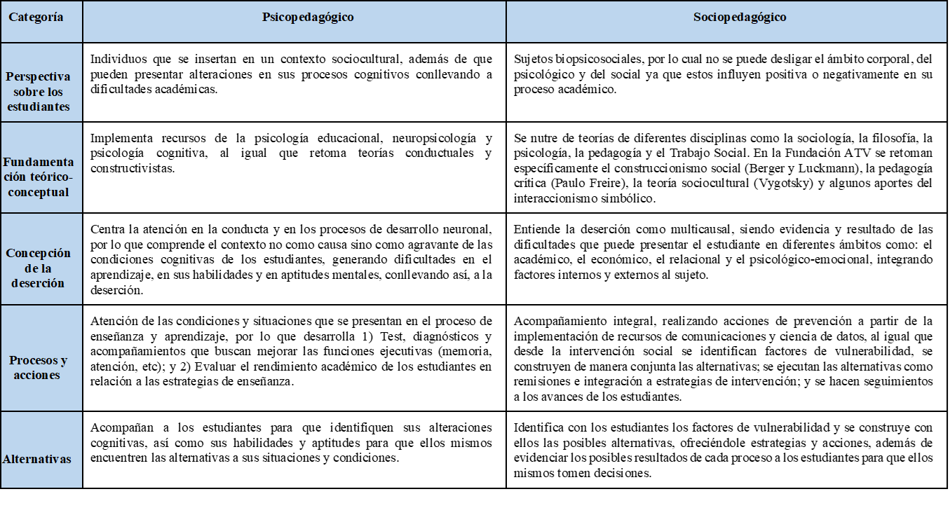

Fig. 2 Psicopedagogía y Sociopedagogía: comparativa de modelos, elaboración propia, 2022

Es importante resaltar que, si bien nuestro modelo de intervención en Antivirus es Sociopedagógico, no desconocemos los aportes realizados desde el ámbito psicológico para acompañar y brindar herramientas de afrontamiento a los estudiantes que atraviesan situaciones emocionales, motivacionales o cognitivas que afectan su proceso universitario; este modelo es también interdisciplinar, flexible y dinámico concibiendo los factores contextuales y culturales como influyentes en las decisiones, pensamientos y construcciones subjetivas de los estudiantes.

La visión de “lo social”, se plantea como algo constitutivo de la vida cotidiana y requiere considerar la construcción de intercambios y reciprocidades dentro de un grupo de sujetos; se intenta comprender y explicar “lo social” desde la singularidad, centralizando la mirada en las subjetividades de los propios sujetos. (Carballeda, 2004, citado en Campos, 2008, p. 60). Es decir que lo social, si bien no se centra en lo psicológico, sí nos permite comprender las subjetividades de los estudiantes, en cuanto emergen de experiencias sociales en su día a día, por tanto, concibe también aquellos ámbitos que componen su cotidianidad como lo económico, lo emocional, lo motivacional y vocacional.

## 2.4 Lo experiencial: del riesgo al apoyo

En el Acompañamiento Sociopedagógico implementamos estrategias de seguimiento y evaluación a los casos con los cuales se ha abierto un proceso, y al conectarlo con una alternativa no podemos determinar que un estudiante ya no necesite ser acompañado, es decir, que no posea ningún tipo de vulnerabilidad y que su permanencia está garantizada, pues la realidad del sujeto puede ser impredecible y cambiar de acuerdo con el momento del semestre, nivel y/o ciclo vital en el que se encuentra.  Sin embargo, nuestro modelo contempla una figura en la que se puede dar como finalizado o exitoso un proceso de intervención, esto es conocido como la retención, en la cual, un estudiante en un estado inminente de deserción es acompañado de tal forma que se encuentran las alternativas para permanecer en el proceso formativo. Ahora bien, para explicar esto último y dotar de sentido lo mencionado anteriormente, queremos desarrollar la historia de Camila, a quien dimos este nombre para proteger su identidad y de quien contamos con consentimiento informado para el presente artículo, un caso exitoso de nuestro acompañamiento en Antivirus, siendo el sello sociopedagógico la marca que hizo parte de todo su proceso de prevención de la deserción y promoción de la permanencia; aquí contamos una breve contextualización de su historia:

Con tan solo 6 meses en la universidad había tomado la decisión de salirse de la carrera; al vivir en un municipio distante a la universidad, se veía en la necesidad de tomar transporte público (3 diferentes buses con un viaje total de 3 horas aproximadamente) para ir a clase, esto a costa en muchas ocasiones de no tener para comer ese día, puesto que su madre no podía apoyarla con el dinero suficiente para transporte y alimentación los días de clase. Sumado a esto, los problemas relacionales y afectivos con su madre, y la poca atención que había prestado en su colegio por la escasez de alimento en su hogar, le estaban pasando factura, teniendo un pésimo rendimiento académico. Esta situación se agudizaba debido a que se le dificulta entablar relaciones de apoyo, es decir que no tenía amigos en la universidad, pues su timidez era tal que cuando no estaba en su rincón favorito del salón, alejada de otras personas, tenía puesto audífonos para evitar socializar.

Camila llegó a nuestra Fundación no solo con una, sino muchas situaciones problemáticas, y a partir de la ruta de acompañamiento sociopedagógico, en la que se dio un primer espacio de escucha con un profesional de Trabajo Social, se construyó un análisis de sus contextos sociales, familiares, económicos, emocionales y académicos, identificando asuntos como los ya mencionados anteriormente y algunos otros como: bajos recursos económicos, relación de tensión con la madre, vacíos en el conocimiento específico por cuestiones de su formación previa, dificultad en el relacionamiento, baja autoestima y afectaciones de salud mental. El diagnóstico no estaba dado ni era evidente, los factores de vulnerabilidad fueron develados a medida que se trabajó cada situación, considerando la multiplicidad de conexiones que existen entre los factores mencionados.

Lo anterior nos permite entender que el acompañamiento a Camila no fue lineal, sino que se trabajó de una manera reaccionaria con lo inmediato para la permanencia, como lo económico, pero a partir de allí también se trabajaron de manera paralela los demás asuntos identificados, y que, en cada estrategia efectuada, se iba denotando con más claridad el cómo se interconectan unos con otros. A continuación, se presenta el acompañamiento brindado:

|  |  |
| --- | --- |
| **Acompañamiento Académico** | Tutorías académicas - Talleres de nivelación - Vinculación como tutora ATV |
| **Acompañamiento Sociopedagógico y Socioemocional** | Asesorías Sociopedagógicas (espacios de escucha) - Psicorientación - Orientación Sociofamiliar - Plan padrino - Vinculación como madrina ATV |
| **Acompañamiento Económico** | Auxilio mensual (Acuerdo de ingresos compartidos) - Donación de equipo de cómputo - Bonos ATV (conectividad, transporte, alimentación y sostenimiento) - Auxilio de Egresado Solidario (pandemia) |

Tabla 1 Acompañamiento de retención: caso Camila, elaboración propia, 2022

La construcción conjunta de alternativas y el constante seguimiento fueron esenciales para la permanencia de Camila y que, posteriormente, pudiese apoyar a otros. Adicionalmente, el buscar estrategias articuladamente resulta fundamental porque de allí parten muchas de las diferencias entre un acompañamiento psicopedagógico y uno sociopedagógico, reconociéndola como un sujeto con posibilidades. Gracias a la experiencia y análisis en deserción, llegamos con una oferta diseñada previamente, con la cual Camila tomaba decisiones de manera asesorada, identificamos juntos que existían otros factores en los cuales trabajar y se trazaba una ruta acción. Paralelamente, esto facilitó transformar esos factores de vulnerabilidad en algo potenciador para su proceso formativo, indicando que ella no ignoró, esquivó o tomó atajo en sus problemas para continuar estudiando, sino que, al trabajarlos, logró conseguir que eso que en su momento era una dificultad o un obstáculo para su vida académica, ahora es algo que la motiva, impulsa e inspira.

Camila hoy ha avanzado más de la mitad de su carrera universitaria, tiene muchos amigos que son su red de apoyo; su madre, quien la motiva, está orgullosa y feliz al ver que es tutora y madrina de estudiantes que, como ella en su momento, están en algún tipo de vulnerabilidad y riesgo de deserción. Le gusta enseñar y se esfuerza cada día por aprender más para lograr transmitir conocimientos e inspirar a seguir adelante a otros estudiantes, siendo una manera de aprovechar sus fortalezas y potencialidades, pero también de retribuir, de alguna manera, a ese apoyo constante con el que cuenta desde ATV, quienes vemos a Camila como una embajadora de nuestra razón de ser.

# 3. Resultados

Entre marzo del 2020 y marzo del 2022 acompañamos bajo el modelo Sociopedagógico aproximadamente a 900 estudiantes de Ingeniería de Sistemas de la Universidad de Antioquia; dando como resultado un total de 1.179 ASP, de los cuales en promedio el 79% de los estudiantes permanecieron. Además, llevamos a cabo 8 conversatorios motivacionales con más de 500 asistentes sincrónicos y más de 10.000 reproducciones asincrónicas. Frente al Acompañamiento Socioeconómico, entregamos 59 equipos de cómputo donados por algunas empresas, logramos 46 conexiones con egresados para donaciones y 21 bonos solidarios para alimentación, servicios públicos, manutención, entre otros; de los estudiantes que recibieron apoyo económico, el 90% continuó sus estudios en el semestre siguiente. En la línea académica se logró vincular a más de 120 tutores académicos voluntarios quienes apoyaron a 225 estudiantes en 15 grupos de estudio, se realizaron 490 tutorías académicas de 33 asignaturas y, en promedio, el 90% de los participantes permanecieron. Se realizaron 389 talleres de repaso académico con un total 8.152 conexiones sincrónicas y más de 51.000 reproducciones en nuestro canal de YouTube.

Estos resultados surgieron debido a que logramos movilizar voluntades en los mismos estudiantes para la generación de redes de apoyo, además, el fortalecimiento de relaciones con empresas privadas posibilita conectar la industria con las necesidades reales de nuestros estudiantes. La experiencia que iniciamos en la Universidad de Antioquia nos permitió afinar nuestro modelo de intervención para adaptarlo al contexto en la Universidad Nacional de Colombia sede Medellín, donde acompañamos un aproximado de 800 estudiantes de Ingeniería de Sistemas en su proceso formativo; asimismo, como Fundación, conseguimos extender nuestro accionar a 4 colegios públicos del municipio de Itagüí con procesos de orientación vocacional.

# 4. Conclusiones

La gestión de la permanencia estudiantil implica articular diferentes actores de la sociedad para encaminar las acciones y consolidar alternativas reales ante los factores de vulnerabilidad; como expresamos en el desarrollo de este artículo, es fundamental partir de la multicausalidad del problema de la deserción, pero también ahondar en lo que implica en la vida de los sujetos que se ven enfrentados a múltiples situaciones que vienen de la educación precedente o de sus contextos sociales y familiares.

La construcción de nuestra Fundación se enfrentó a múltiples retos para lograr generar procesos de acompañamiento a estudiantes, consolidar el ecosistema de apoyo y sobre todo para tejer una relación de confianza con las Universidades públicas en las que tenemos presencia; esto principalmente, por las estructuras rígidas y paquidérmicas que están enquistadas en muchas universidades; pero también, por una tendencia de psicologización de las áreas de bienestar estudiantil, abrir escenarios de intervención desde una profesión como el Trabajo Social en integración con Comunicaciones y Ciencia de Datos es un reto constante, pero el resultado de los abordajes multidisciplinarios, vinculando a actores académicos, políticos, empresariales y administrativos; permite materializar apuestas reales, ajustadas al contexto de los estudiantes que más lo requieren.

La deserción es un problema general en todos los procesos educativos y como fundación tenemos el deber de articular acciones para generar redes de apoyo frente a este fenómeno social que frustra sueños y proyectos de vida. Finalmente, lo psicopedagógico logra realizar aportes significativos en la vida de muchos estudiantes, pero es importante articularlo con procesos de acompañamiento más multidisciplinarios, y las asesorías sociopedagógicas son una oportunidad para el acceso efectivo a las alternativas, generando procesos de persistencia y permanencia estudiantil.

# 5. Referencias

Bermúdez, C. (2008). La dimensión pedagógica de la intervención del Trabajo Social.

Campos, A. (2008). Una aproximación al concepto de “lo social” desde Trabajo Social. Revista Tendencias & Retos, 13, 55-70.

Carabaña, J. & Lamo, E. (1978). La teoría social del interaccionismo simbólico: análisis y valoración crítica. Revista REIS, 159-203

Chavez, A. (2001). Implicaciones educativas de la teoría sociocultural de Vigotsky. 25(002)

Colomer, E. G. S. (1992). La justicia de menores en el siglo XX una gran incógnita. Un derecho penal del menor. Santiago do Chile: Conosur, 11-55.

González, A. (2003). Los paradigmas de investigación en las Ciencias Sociales. Revista ISLAS, 45(138), 125-135.

Hernández-Zayas, R. (2021). La socio-pedagogía de la representación social en la identidad cultural en la educación superior: Array. Maestro Y Sociedad, 275–285. https://maestroysociedad.uo.edu.cu/index.php/MyS/article/view/5463

Herrera, D., Padilla, M.T. & González, J. (2020). Acompañamiento sociopedagógico, holismo y longitudinalidad: claves de una buena práctica con un menor infractor. Revista Fuentes, 22 (1), 62-74.

Morón, J.A. (1999). Educación para la Salud y Tabaco: Un reto sociopedagógico. En: Educación para la Salud y Municipio. Sevilla: Ayto. Dos Hermanas y Consejería de Salud de la Junta de Andalucía, 145-175.

Santos, M. (2008). Ideas filosóficas que fundamentan la pedagogía de Paulo Freire. Revista Iberoamericana de educación (46), 155-173.

Tabernero del Río, S. M. (2001). NATORP, Pablo: Pedagogía social Teoría de la educación de la voluntad sobre la base de la comunidad. Madrid: Biblioteca Nueva, 2001, edición y estudio introductorio de Conrad Vilanou Torrano.

Tardo-Fernández, D. Y. (2015). La formación del docente universitario: su esencia socio-pedagógica desde una perspectiva estratégica. Santiago, (131), 544–557. https://santiago.uo.edu.cu/index.php/stgo/article/view/105

Tobar, M. S. (2021). Terapia ocupacional y modelo biopsicosocial: tensiones desde una comprensión existencial del ser humano ocupacional. Cadernos Brasileiros de Terapia Ocupacional. 29, e2059. https://doi.org/10.1590/2526-8910.ctoARF2059

Yáñez, R. (2010). Construcción social de la realidad: la posición de Peter L. Berger y Thomas Luckmann.

Zuleta, J. F. (2022). Déficit de talento humano en el sector TIC en el país: un dolor de cabeza. Https://Www.Elcolombiano.Com/Director-Por-Un-Dia-El-Colombiano-110-Anos/Deficit-de-Talento-Humano-En-El-Sector-Tic-En-El-Pais-Un-Dolor-de-Cabeza-EA16526367, 1–7.

**Agradecimientos**

A cada uno de los estudiantes que han tenido apertura para participar en nuestros procesos, por su acogida y muestras de persistencia en sus sueños, gracias a ellos es que cobra sentido nuestra Fundación; además, a todos nuestros tutores académicos voluntarios, que día a día invierten su tiempo personal en ayudar a otros estudiantes. Queremos hacer una mención especial al empresario Carlos Vásquez Restrepo quien destina gran parte de su tiempo a conectar diferentes personas en este propósito, además de inspirar desde su experiencia a un equipo de más de 60 personas para que día a día se enfoquen los esfuerzos en transformar realidades de miles de estudiantes. Finalmente, a todo el equipo multidisciplinario (profesionales y practicantes) que asumen con compromiso, corazón y profesionalismo el reto de contribuir a la permanencia universitaria.